Urlaub für die Seele

Mediterranea von Scheurich

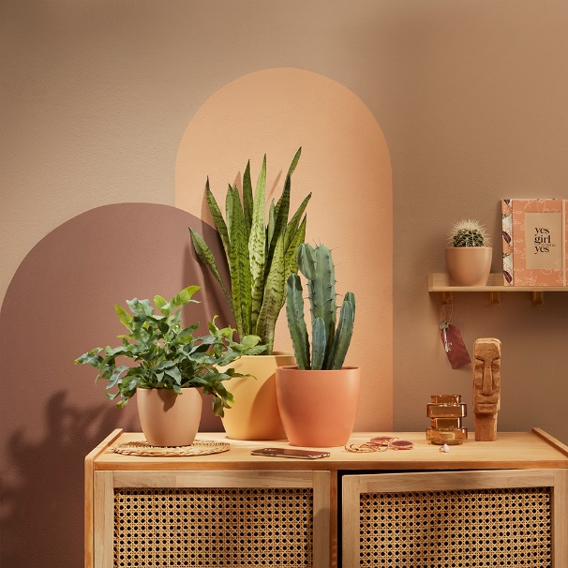
Statt buntem Farbmix sind harmonische Kombinationen in warmen Farben angesagt – willkommen beim Slow Living. Passend dazu präsentiert Scheurich die neue Übertopfserie Mediterranea, die den entschleunigten Alltag zwischen toskanischen Hügeln und Zypressen widerspiegelt und aus der Liebe zu Pflanzen eine echte italienische Amore macht: Gialla, Marroncina und Rosata heißt das neue Farbtrio zum Verlieben.

Und das wächst gerne über sich hinaus: Scheurich setzt bei Mediterranea auf verschiedene Topfgrößen für ein entspanntes Dolce Vita im gesamten Wohnambiente. Mit Bogenhanf, Säulenkaktus und Farn dekoriert, eignen sich die Übertöpfe wunderschön für hölzerne Kommoden im Eingangsbereich und erinnern schon beim Eintreten an die kleine Auszeit nach einem langen Tag. Aber auch in allen anderen Zimmern akzentuiert Mediterranea natürliche Einrichtungsstile.

Mediterranea holt die Sonne nach Hause und überzeugt mit dem stimmigen Farbkonzept. Eine feine Textur unterstreicht die südländisch anmutende Optik dabei ganz dezent und lässt das satte Grün der Lieblingspflanzen besonders strahlen. Die schlichte zeitlose Form der Übertöpfe und Nature-Look-Accessoires wie geflochtene Korb-Untersetzer runden das Slow Living ästhetisch ab.

Nachhaltig und langlebig: Die Keramik-Übertöpfe sind Made in Germany und 100 Prozent wasserdicht.

Lieferbare Größen: | Unverbindliche Preisempfehlungen:
7, 9, 11, 13, 14, 16, 19 und 22 cm | Ab € 2,49

Über Scheurich

Mein Topf. Mein Style.
Scheurich versteht es, die unterschiedlichen Verbraucherwünsche zu erfüllen und für die angesagten Wohnstile innovative und stylishe Produkte anzubieten. Mit trendbewussten Designs, bewährter Qualität Made in Germany und einem der größten Formenangebote am Markt ist das Familienunternehmen die Nr. 1 in Europa bei Pflanzgefäßen für den In- und Outdoorbereich. Die nachhaltige Keramik- und Kunststoff-Produktion an den beiden deutschen Standorten macht Scheurich auch zum Vorreiter beim Umweltschutz.

